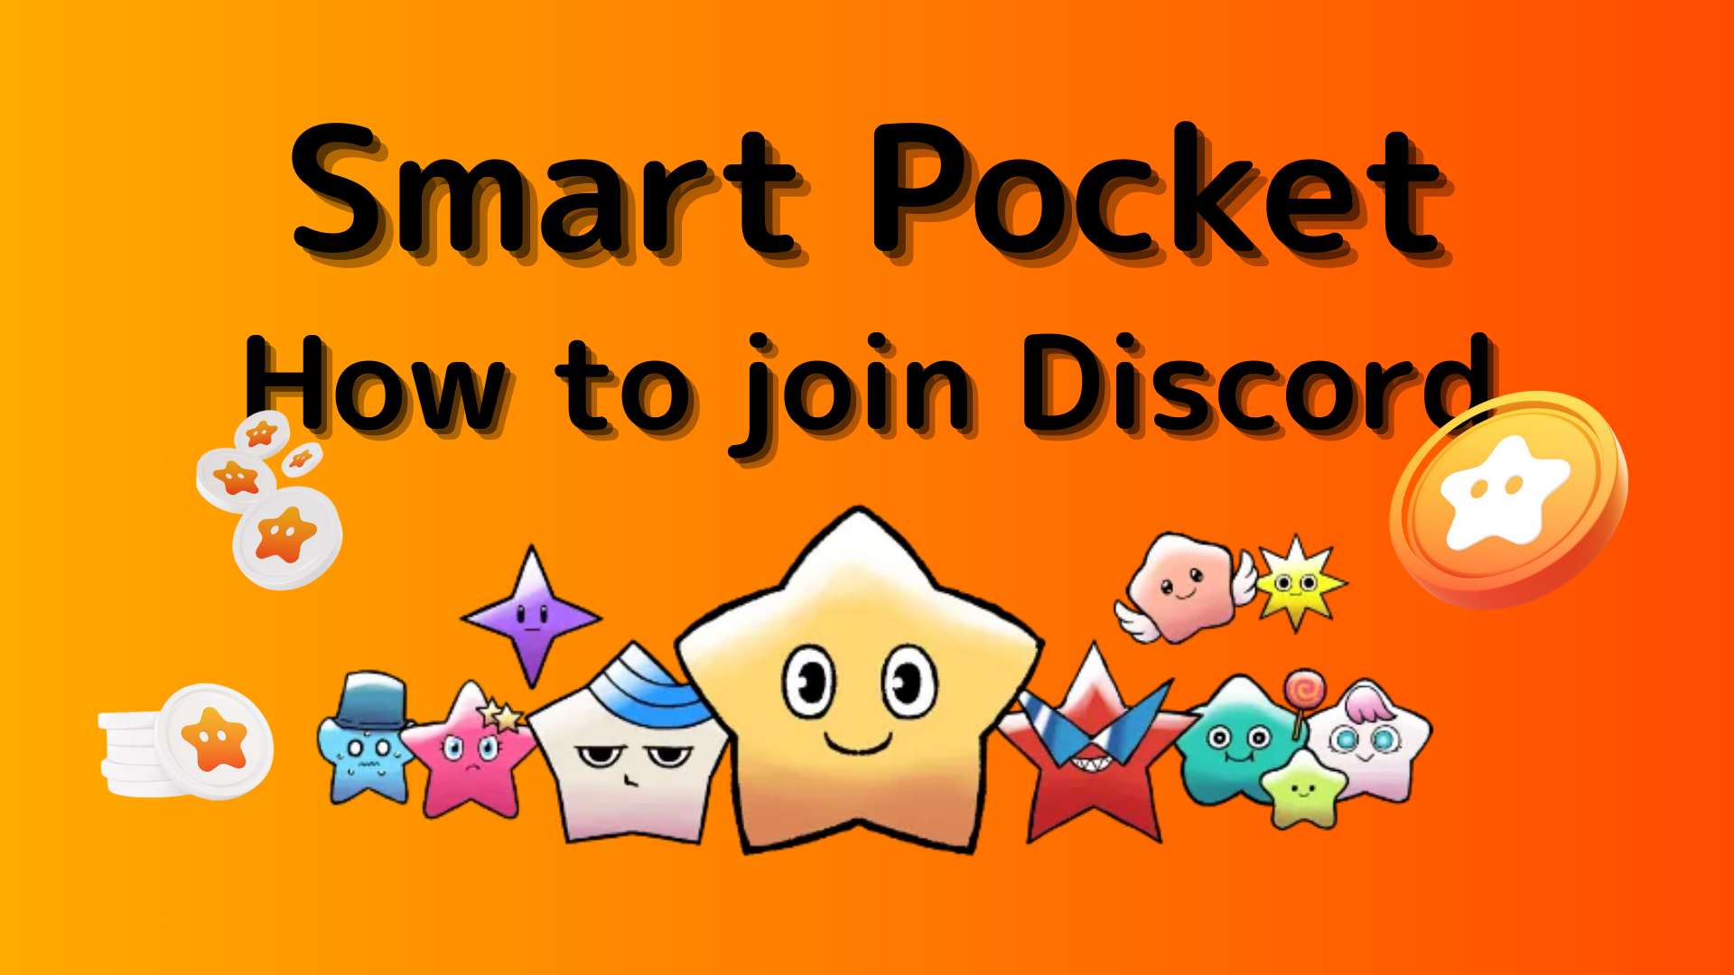
Cara Berpartisipasi dalam Komunitas Smart Pocket (Cara Berpartisipasi dalam Server Perselisihan)
Di majalah Smart Poke ini, kami akan memperkenalkan "Cara Berpartisipasi dalam Komunitas Sock Pocket"!
Kami menggunakan alat komunikasi yang disebut "Discord" untuk berkomunikasi dengan pengguna.
Selain itu, Smart Pocket Discord memiliki acara reguler, dan Anda dapat menerima hadiah mewah jika Anda memenangkan kejuaraan yang brilian.
Sekarang, saya akan menjelaskan prosedur di bawah ini untuk bagaimana berpartisipasi dalam komunitas.
Bagaimana berpartisipasi dalam komunitas
■ Metode Partisipasi Perselisihan
Ada dua pola cara berpartisipasi dalam perselisihan.
Pola 1: Tempel tautan undangan dan berpartisipasi
Pola 2: Berpartisipasi dari akun resmi
Pola 1: Prosedur Partisipasi Perselisihan (Undangan Tautan Tempel)
1. Buka Aplikasi Perselisihan
2. Lanjutkan untuk membuat server dengan tombol " +" di kiri atas layar
3. Ketuk "Berpartisipasi di Server" di bagian bawah layar
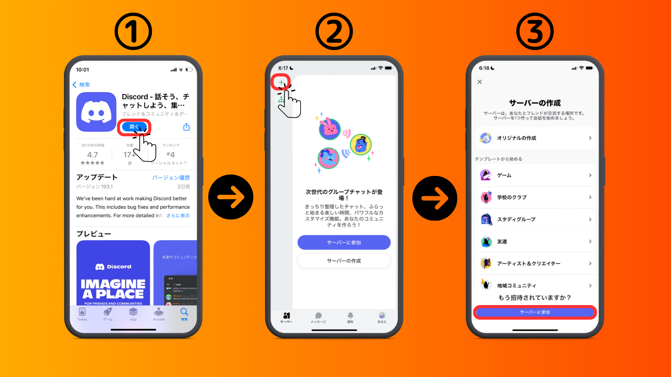
4. Tempel URL server komunitas ke tautan undangan
Harap salin dan tempel URL dari Smart Pocket Server
https://discord.com/invite/smartpocket
5. Ketuk "Undangan"
6. Pendaftaran lengkap di server
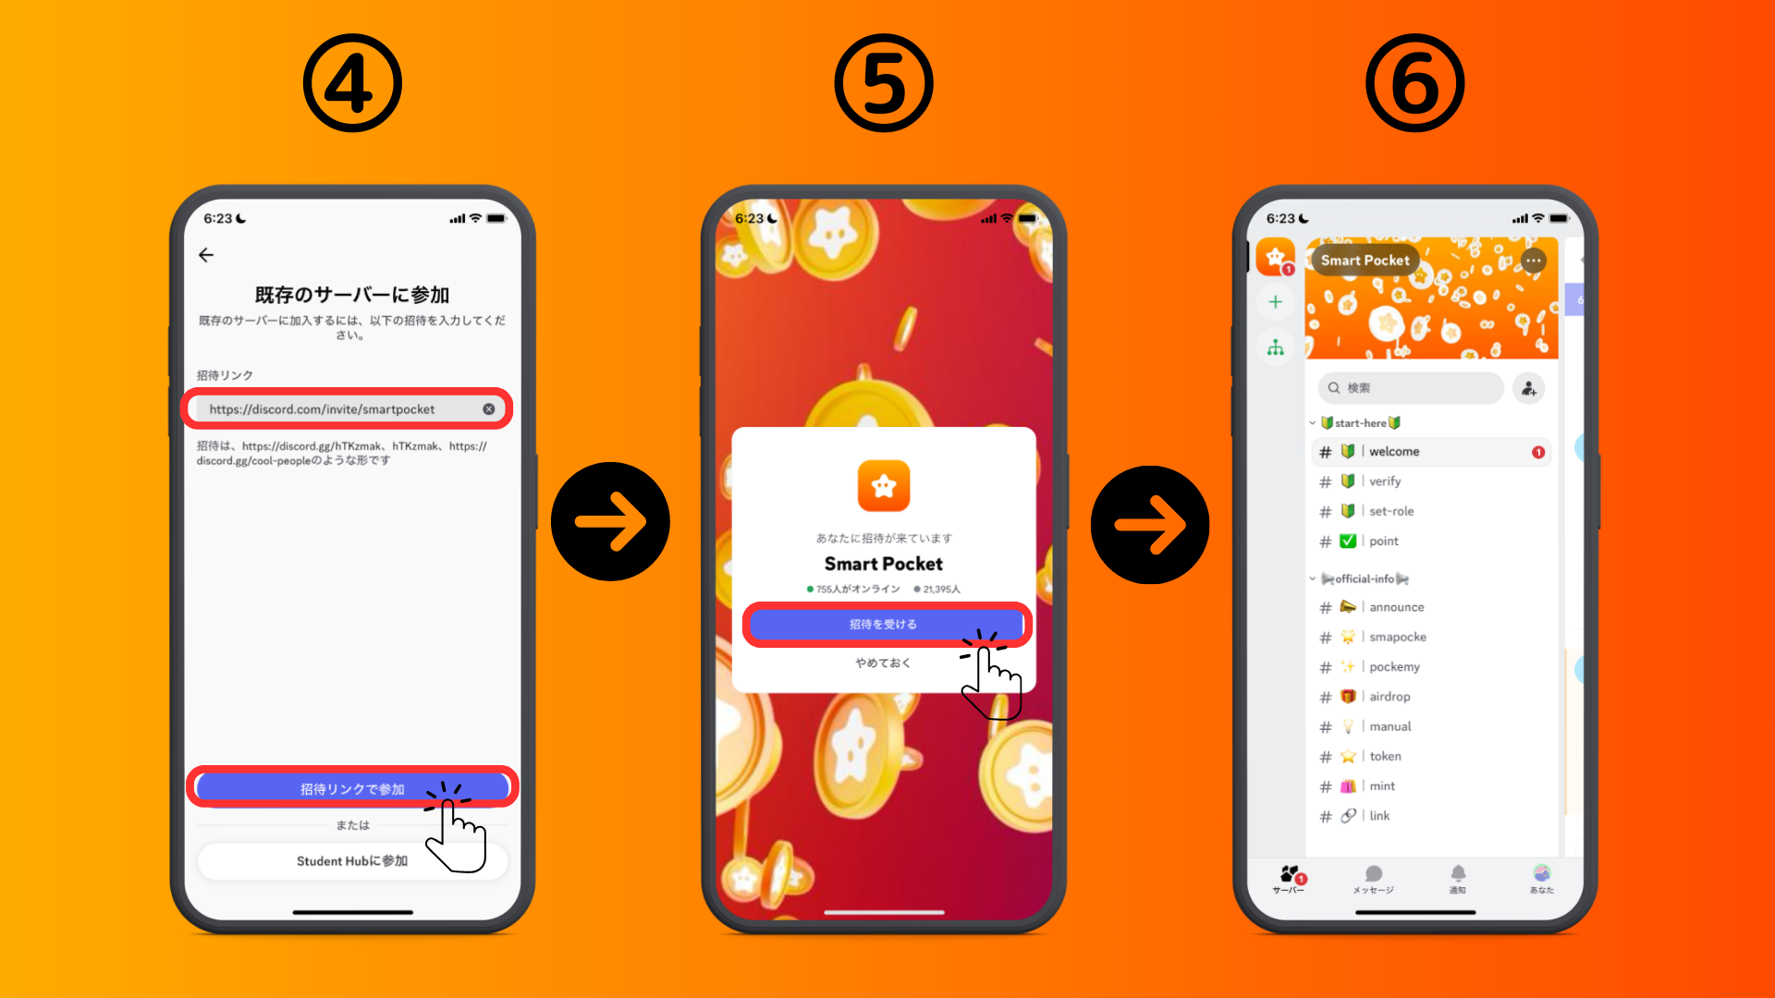
Pola 2: Prosedur Partisipasi Perselisihan (dari Akun Resmi X)
Akun Resmi Smart Pocket: https: //twitter.com/smapocket
1. Ketuk tautan perselisihan dari akun resmi X
2. Ketuk "Undangan"
3. Lengkapi pendaftaran di server
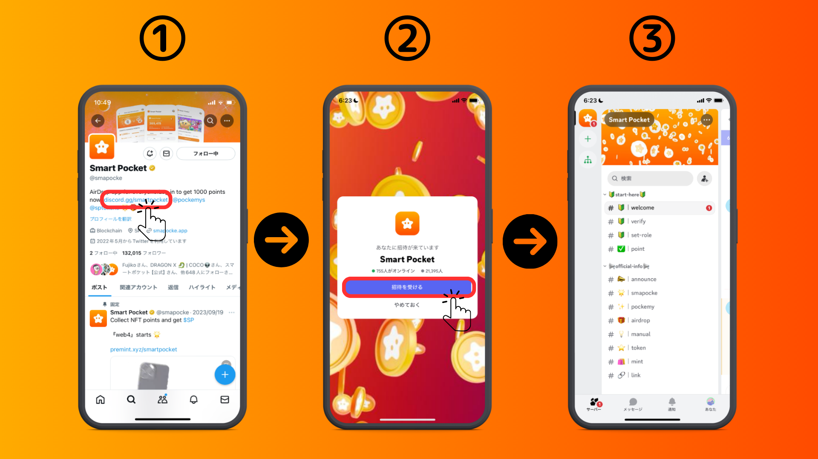
■ Tentang Pengaturan Awal (Otentikasi, Pengaturan Gulungan)
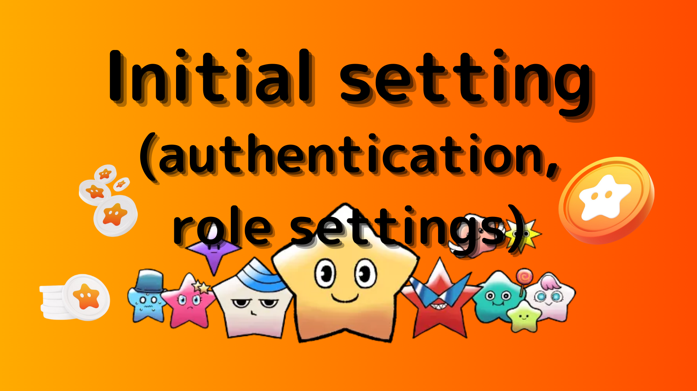
1. Ketuk " # 🔰 | Verifikasi"
2. Gulir ke bagian bawah layar
3. Klik emoji (diperlukan untuk mengakses setiap saluran)
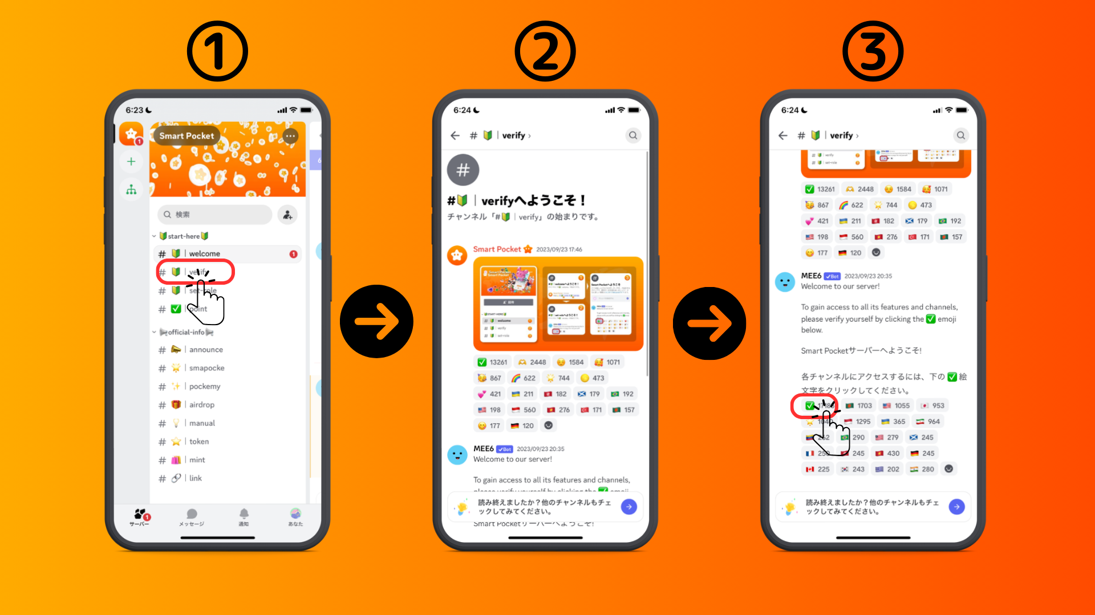
4. Ketuk "←" di kiri atas layar dan kembali
5. Ketuk " # 🔰 | set-role"
6. Klik emoji "🌟" (SP Family Roll)
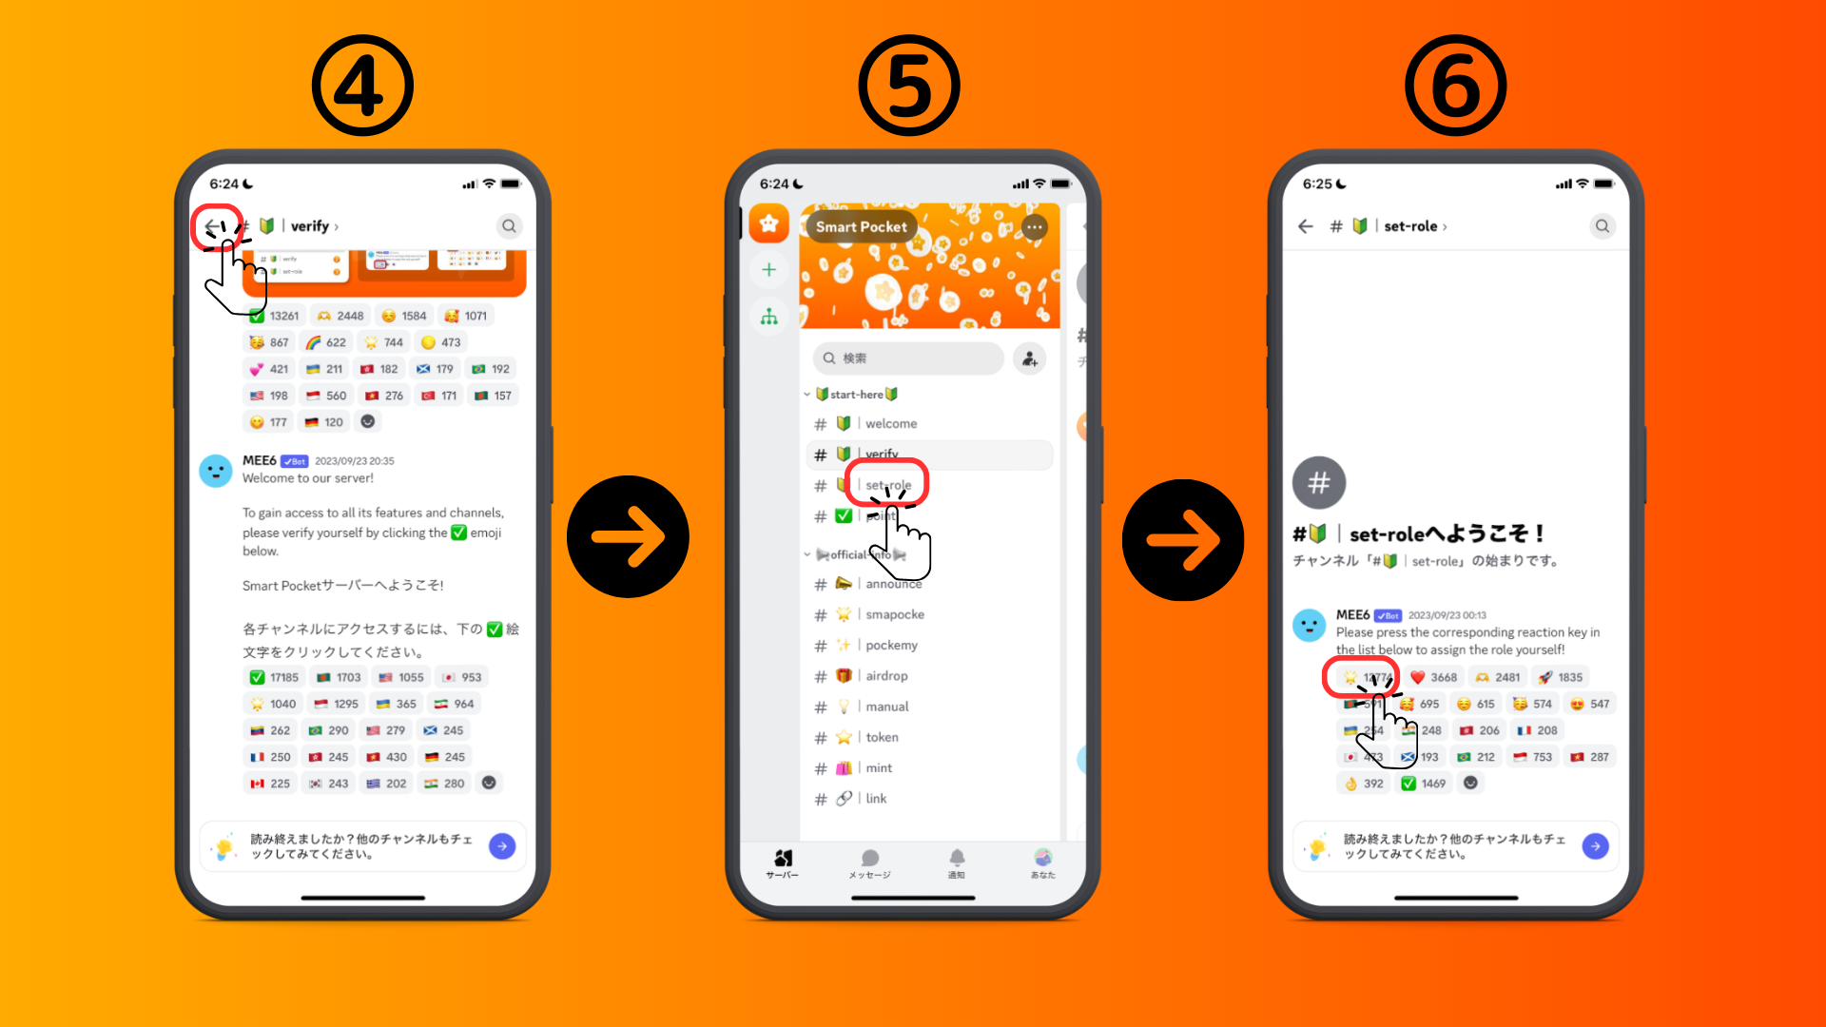
■ Kirim pesan
1. Ketuk Saluran Bahasa Anda
2. Ketuk Ikon Emoji
3. Ketuk Stempel
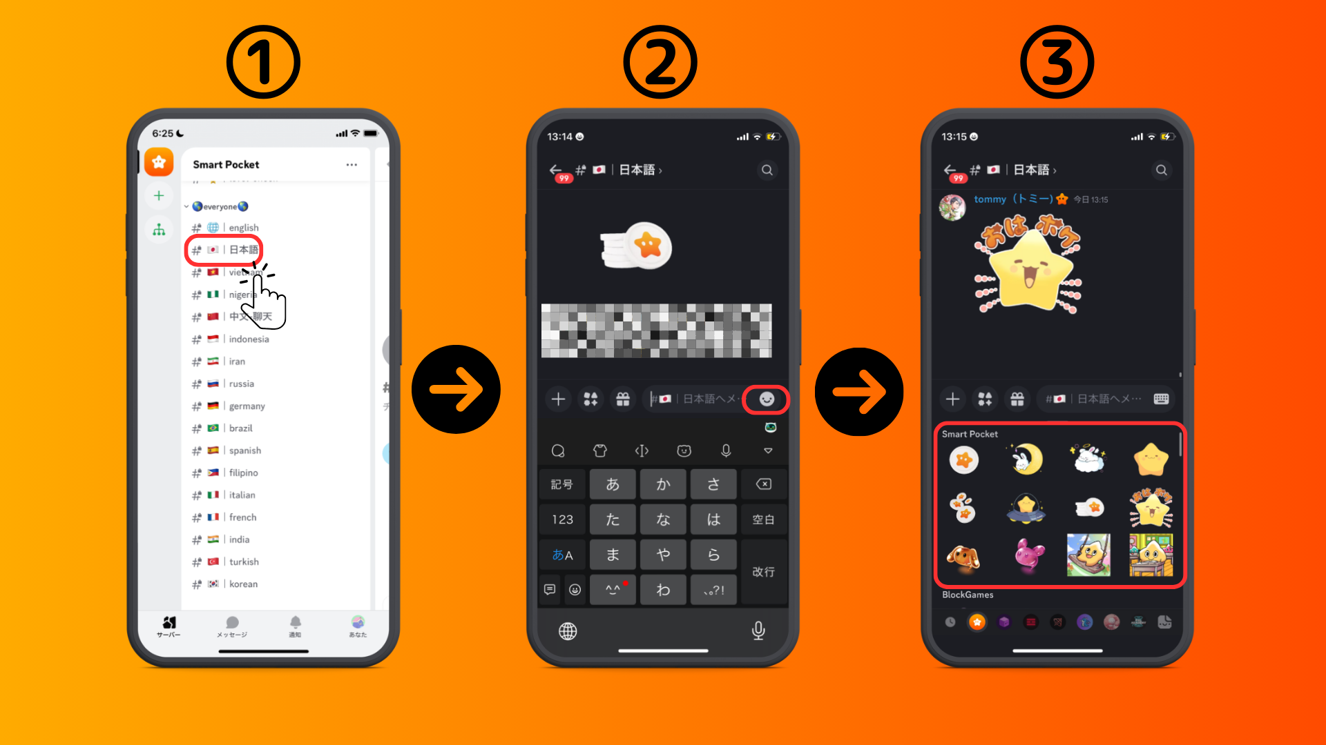
ringkasan
Apakah Anda bergabung dengan komunitas?Jika Anda memiliki perangko atau pertanyaan di setiap saluran bahasa, jangan ragu untuk melakukannya.Anggota akan menanggapi, jadi silakan bergabung dengan kami lebih banyak dan lebih banyak lagi!Lai
Jika keluarga SP berkumpul, Anda pasti akan dicapai. Kata sandi adalah SP🌟
Kami akan terus mengirimkan informasi baru kepada pengguna segera setelah majalah Smapke.
Jika Anda tertarik dengan saku pintar Anda, silakan ikuti akun X resmi dengan "Smapke Magazine".
Akun X Resmi: https: //twitter.com/smapocket
Perselisihan Resmi: https: //discord.com/invite/smartpocket
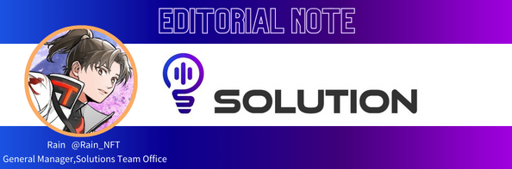
Komentar Direktur
Smart Pocket Community adalah komunitas global besar yang memiliki peserta dari lebih dari 150 negara dan saat ini memberikan dukungan dalam 17 bahasa!
SmartPocket adalah aplikasi yang memungkinkan Anda untuk mendapatkan poin di dunia, tetapi ini karena komunitas Smart Pocket bekerja, sehingga orang -orang di seluruh dunia dapat menikmatinya dengan ketenangan pikiran, sehingga keberadaan komunitas sangat bagus untuk proyek.
Selain itu, aplikasi SmartPocket berisi lebih dari 700 proyek NFT kolaborasi, dan dari desain itu, Anda akan merasakan pesan yang kuat bahwa Anda tidak akan bersaing dengan proyek NFT lainnya, tetapi untuk menghidupkan pasar NFT bersama -sama.Dan saya pikir manfaat dari pertumbuhan pasar akan dikembalikan ke masyarakat, yang merupakan hal yang sangat bermakna dan berguna untuk berpartisipasi dalam pemegang NFT, yaitu, bagi masyarakat!
Dengan segala cara, mari kita berpartisipasi dalam komunitas saku pintar dan memulai revolusi NFT bersama -sama!

